ÁREA PREVISTA PARA LOCALIZAÇÃO DO TERMINAL

PERUS
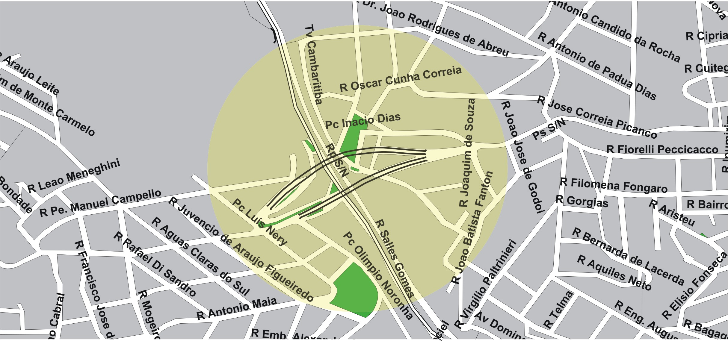

área de concessão do subsistema estrutural

1

TERMINAL PLANEJADO

PERUS

